Zabawka żelazko do prasowania srebrne wader
Czy Twoje dziecko lubi prace domowe i chętnie pomaga Ci podczas sprzątania, prania czy gotowania? Jeśli tak, to koniecznie sprezentuj mu <strong>zabawkę żelazko do prasowania srebrne wader</strong>! To gwarancja udanej zabawy przez cały dzień.

Zabawka żelazko do prasowania srebrne wader - idealna zabawka dla małej gosposi
Zabawkowe żelazko do prasowania to idealna zabawka dla małej dziewczynki i chłopczyka. Oprócz świetnej zabawy, taka zabawka uczy codziennych czynności. Dziecko uczy się, że brudne ubrania należy uprać, a po wysuszeniu trzeba je uprasować. To doskonały sposób na uczenie maluchów różnych prac domowych. Dzieci chętniej uczą się poprzez zabawę i łatwiej zapamiętują pewne czynności.

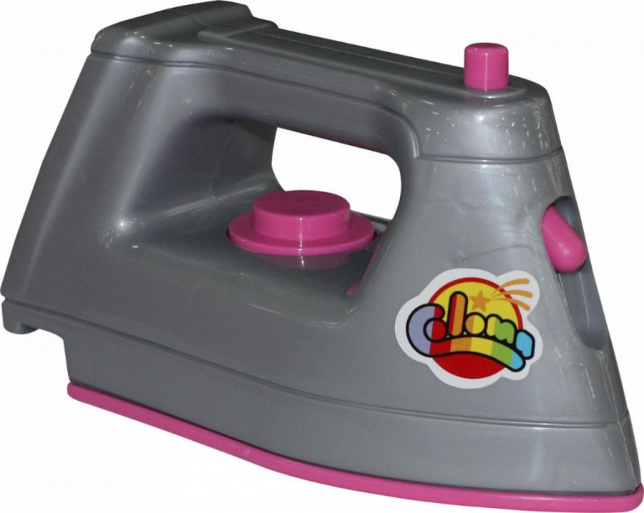
Zabawka żelazko do prasowania srebrne wader - najważniejsze informacje
Zabawka żelazko do prasowania srebrne wyprodukowane przez firmę Wader to doskonały pomysł na prezent dla maluchów. Wymiary zabawki to 17,5 х 7,8 х 9,8 cm. Zabawka żelazko została wyprodukowana z wysokiej jakości plastiku, który jest trwały i nie niszczy się podczas użytkowania. Zabawka firmy Wader jest w 100% bezpieczna dla dziecka i posiada certyfikat zgodności CE.

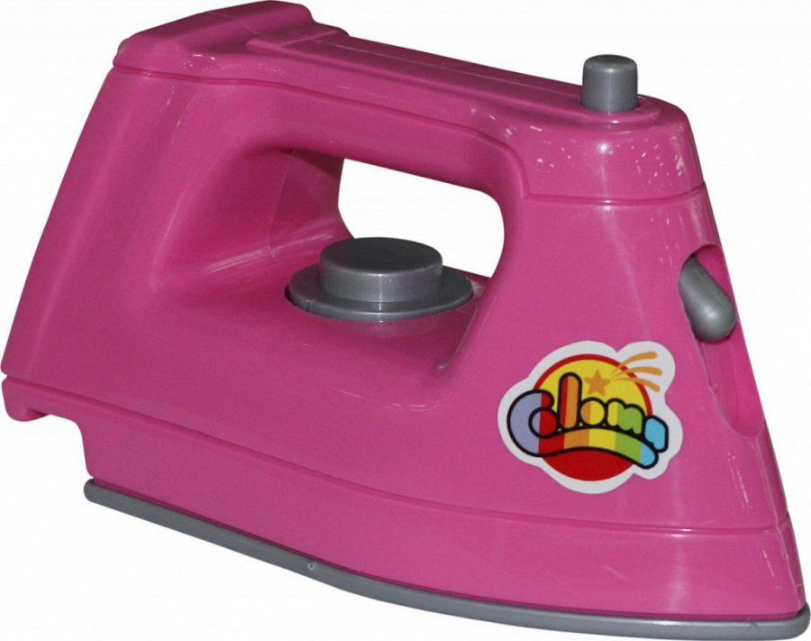
Podsumowanie
Zabawka żelazko do prasowania srebrne wader na pewno przypadnie do gustu Twojemu maluchowi. Każde dziecko chce być jak dorosły, dlatego zabawa w prasowanie przyniesie maluchowi dużo wspaniałej zabawy. Zapraszamy do zakupów!

